Architectuuroverzicht Web 4

## Gebruiker REST laag

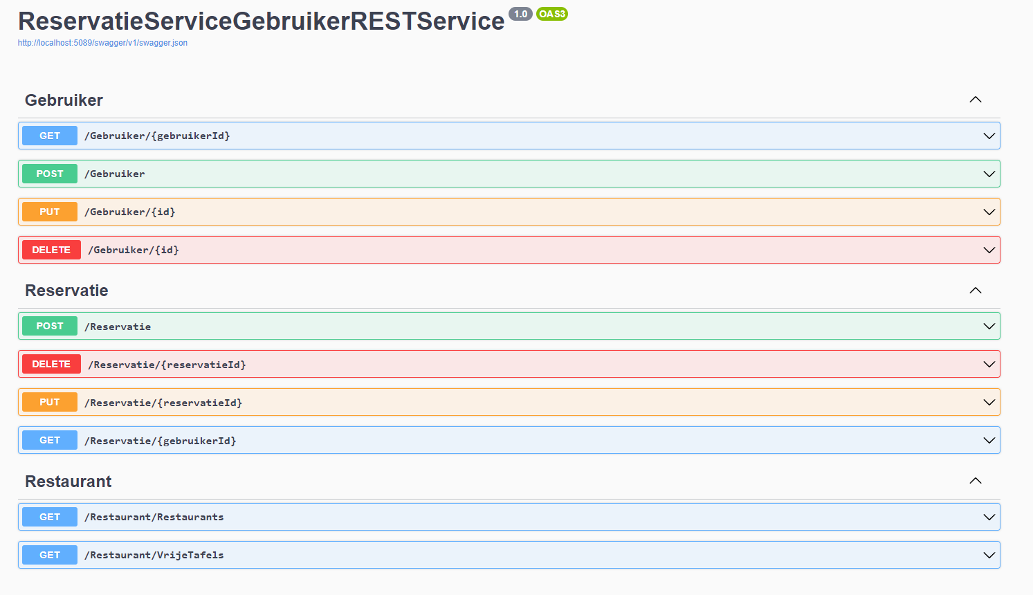

## Beheerder REST laag

